william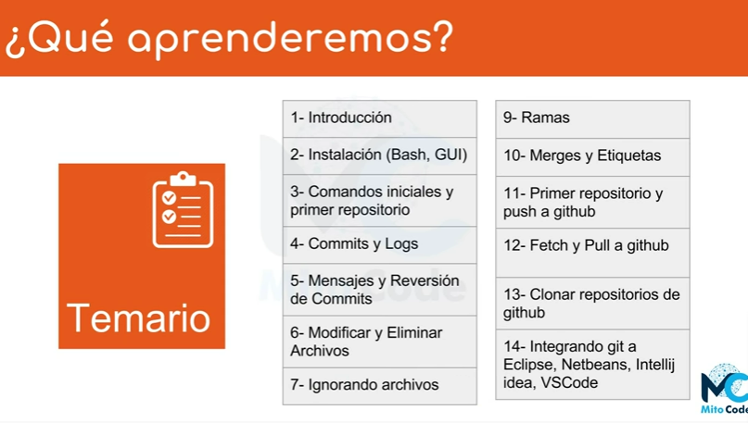

se enumera los videos

1. **introduccion**

Git:

- sistema control de versiones

- permite auditoria de codigo, control de cambios

- es diferente a github, bitbucket, gitlab

Github:

- es como una red social que usa git

1. **instalacion**

https://git-scm.com/

ver la vesion desde el bash como desde la terminal

git --version

1. **Primer Repositorio y Commit**

- ver las credenciales:

git config --global -l

- configurar credenciales:

git config --global user.name "rockywgomsa"

git config --global user.email "wgomsa2018gmail.com"

- empezar git, se hace una sola vez. y debe aparecer una carpeta oculta .git

git init

- ver el status

git status

- adicionar archivos al git. con esto los archivos se ponen en una zona llamada "stage"

git add .

- confirmar los cambios

git commit -m "algun mensaje"

- si anteriormente ya se ha hecho commit y no hay ninguna carpeta o archivo nuevo se puede reemplazar los 2 comandos anteriores (add y commit) por: git commit -am "mensajito"

- ver los cambios que se haya realizado al archivo

git diff

- quitar cambios antes de pasarle al stage (es decir antes de hacer un git add .), dejar como estaba

git checkout .

- ver el historico de los commit

git log

1. **Stage y Logs**

podemos hacer un commit de un archivo que querramos (no del todo)

git add archivo

git commit -m "mensaje"

y cuando le hagamos un status, el otro que no se considero seguire pendiente

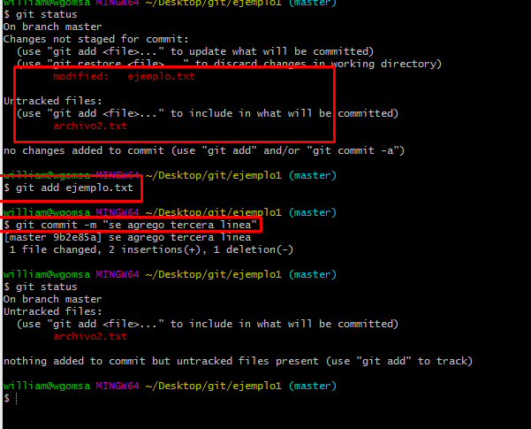

trabajando sobre un directorio.

git add directorio/

git commit -m "mensaje"

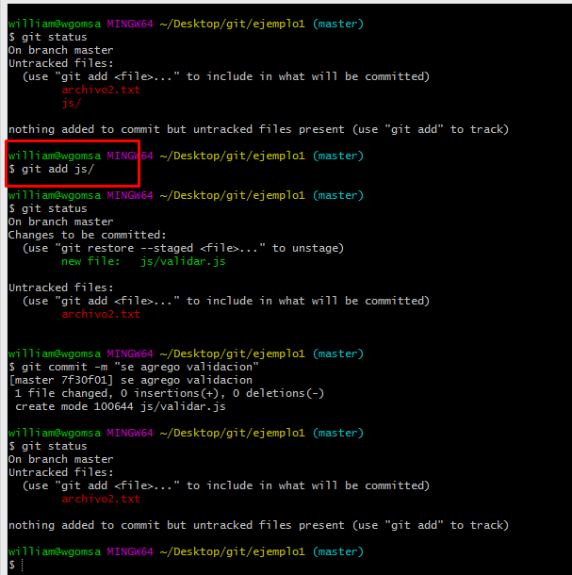

quitar del stage (cuando se hace un git add . pero aun no el commit) lo que agregue, puede ser todo o un archivo. es quitar del stage mas no quitar el contenido y dejarlo como estaba.

todo:

git add .

git reset

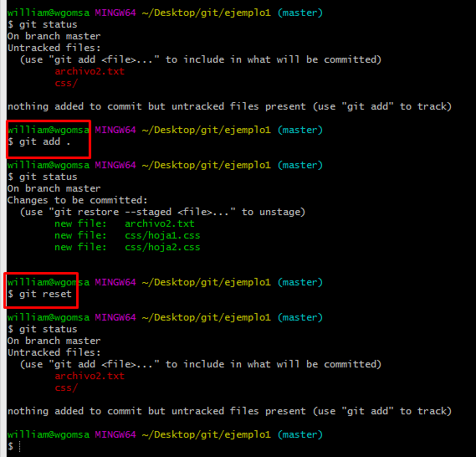

quitando un solo archivo

git add .

git reset carpeta/archivo

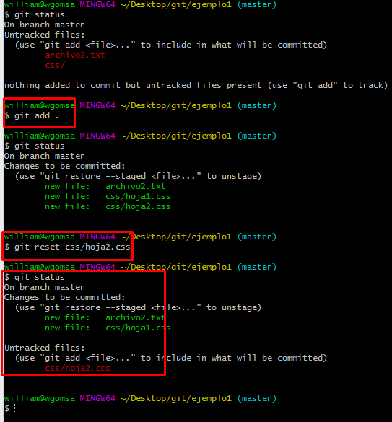

1. **Git Alias**
2. **Git MV/RM/Reset**

si nos equivocamos al poner el nombre del mensaje, se usa amend.

pongo mal el mensaje

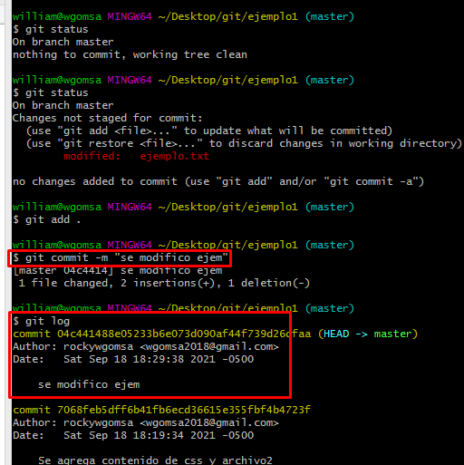

rectifico el mensaje

git commit --amend -m "mensaje"

cambiar el nombre del archivo comiteado

git add .

git commit -m "mensajito"

git mv nombre_archivo nuevo_nombre_archivo

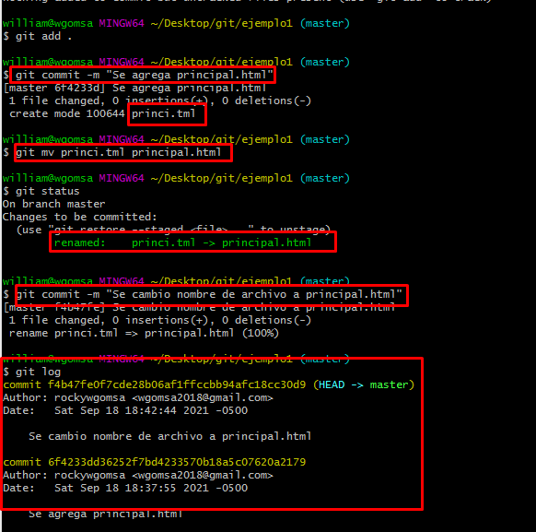

eliminar archivo que se dio un commit

git rm archivo

git status

commit

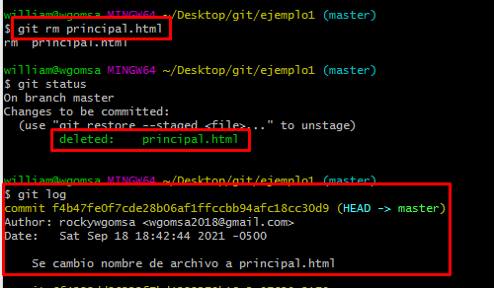

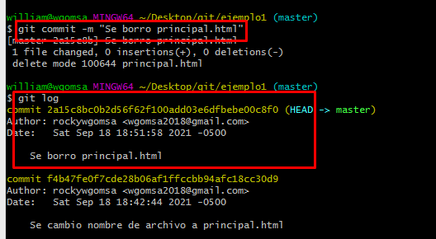

ir a un punto que yo quiera, con reset(soft o hard) y el id:

- git reset --soft id: solo se ubica mas no recupera

- git reset --hard id: se ubica y recupera

soft:

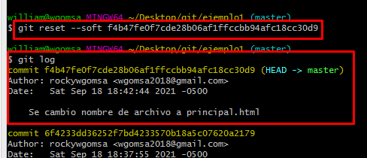

hard:

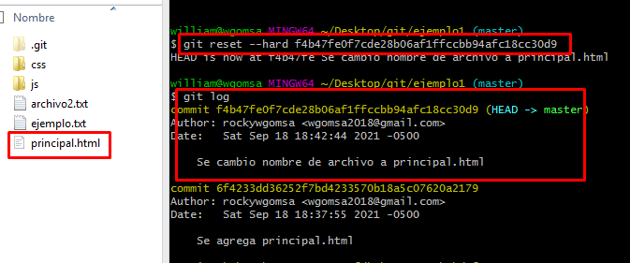

ver los historicos de los commit

git reflog

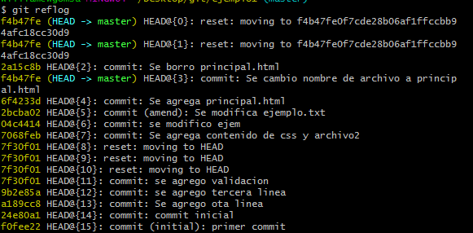

voy agregar palabra html al principal.html y luego me voy a ir a un punto a tras pero sin perder ese cambio. Eso es posible usando el reset con mixed, pero el mixed tambien funciona si lo se pone: git reset --mixed id_punto, tambien puede ser sin el mixed.

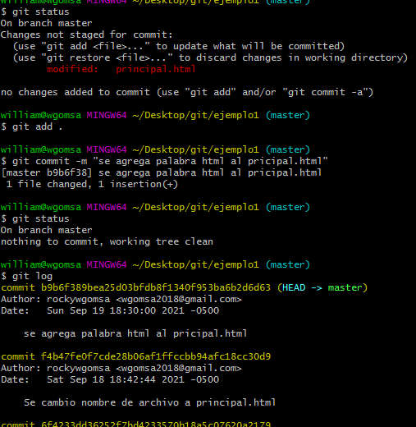

git reset --mixed f4b47fe0f7cde28b06af1ffccbb94afc18cc30d9

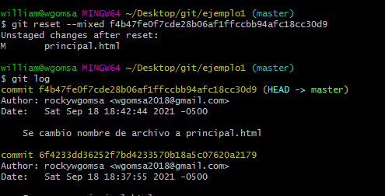

moverse entre puntos trayendo los cambios, es usando el --hard

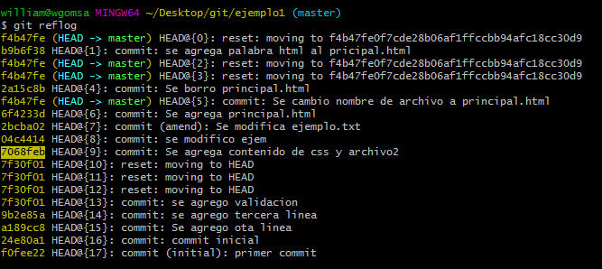

git reset --hard 7068feb

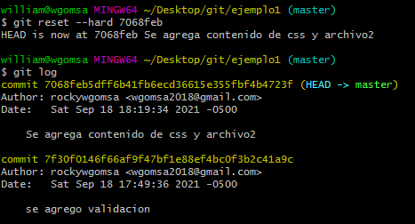

ahora me voy al ultimo commit que hice

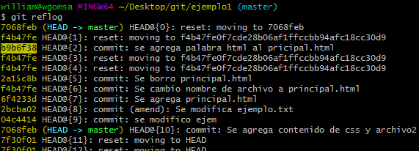

git reset --hard b9b6f38

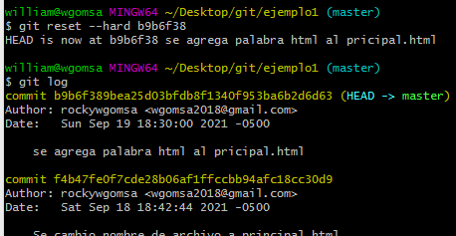

1. **gitignore**

es crear el .gitignore y colocar dentro lo que no quiero commitear

1. **Ramas y Uniones (Merge)**

crear rama:

git branch nombre_rama --> con esta la crea pero no se dirige a esa rama

git chekout -b nombre_rama --> la crea y se dirige a esa rama

para ver mas resumidamente los cambios:

git log --oneline --decorate --all --graph

el HEAD me indica que estoy en la master y hay una rama feature/nuevaFuncionalidad

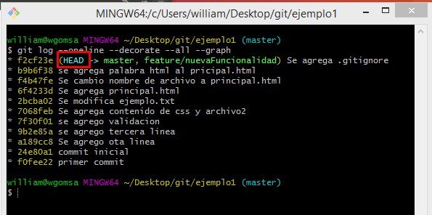

moverse a otra rama

git checkout nombre_rama

git checkout feature/nuevaFuncionalidad

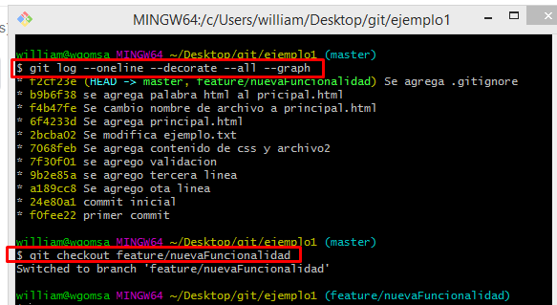

merge entre ramas:

hacer merge de rama1 a rama2: situarse en la rama2 y colocar: git merge rama1

merge de tipo Fast-forward: sin conflictos

eliminar rama, situarse en una rama distinta a la que se va eliminar:

git branch -d nombre_rama

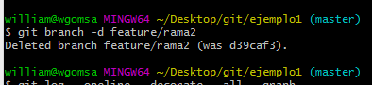

el mensaje Already up to date es porque no se comiteo a la rama1

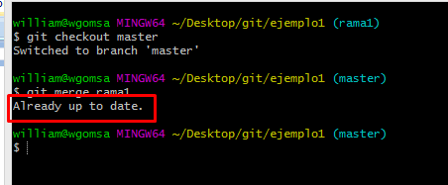

1. **Merge con conflictos**

en la master modificamos un archivo y comiteamos

creamos una rama y en esa rama modificamos el mismo archivo y lo comiteamos

vamos a la master y modificamos de nuevo el mismo archivo

hacemos merge de rama1 a master y saldra conflictos. corregir y luego comitearlo

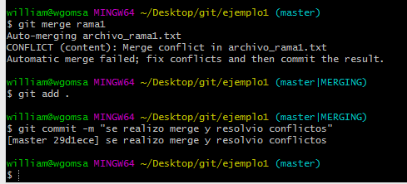

1. **Etiquetas (tags)**
2. **Github (git clone)**

https://github.com/mitocode21

crear una cuenta desde Github

hay 3 escenarios:

11.1. cuando se crea el repo y localmente aun no se ha controlado con git, es decir, no se tiene un .git.

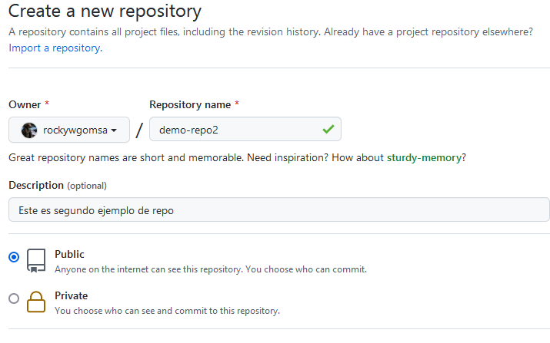

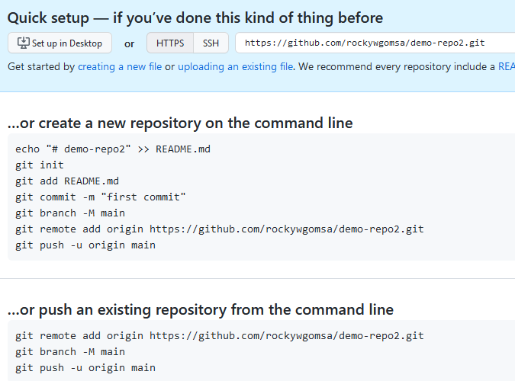

en la pc local tendremos una carpeta sin el .git, para ello abrir git bash y seguir los pasos primera opcion

git init

git add .

git commit -m "primer commit"

git remote add origin https://github.com/rockywgomsa/demo-repo2.git

git push -u origin master

salio error porque ahora no es por claves sino por token

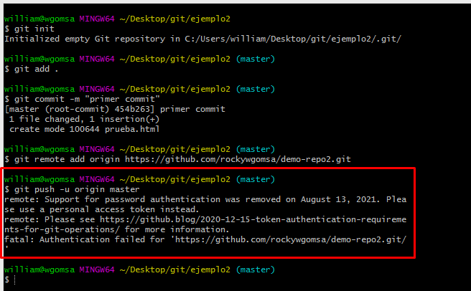

<https://github.com/settings/tokens>

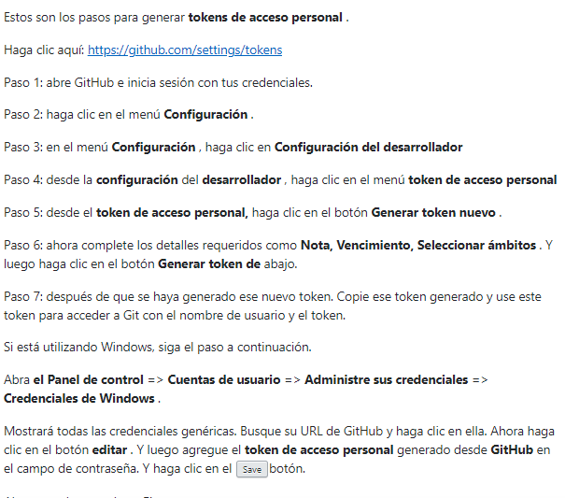

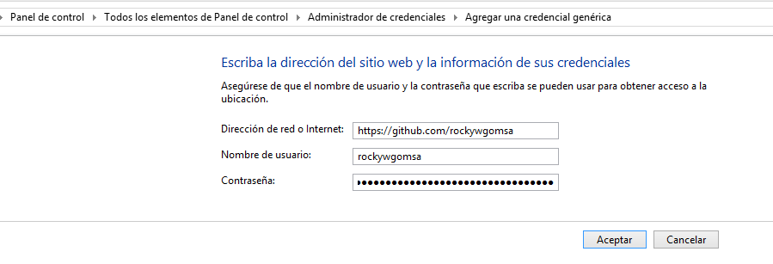

luego de darle : git push -u origin master me salio para logearme con mi token

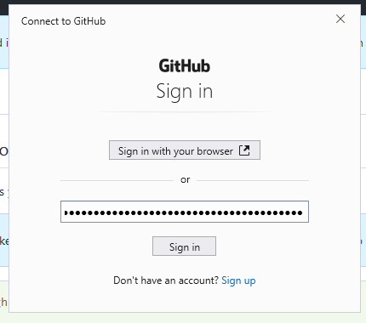

y finalmente subio el cambio

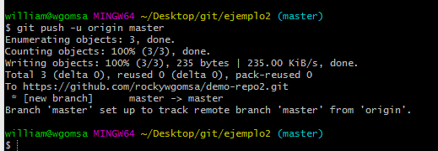

11.2. cuando se tiene un repo creado y localmente se tiene controlado con git, es decir,tenemos un .git. para nuestro caso la carpeta "ejemplo1". abrir el git bash en esa carpeta

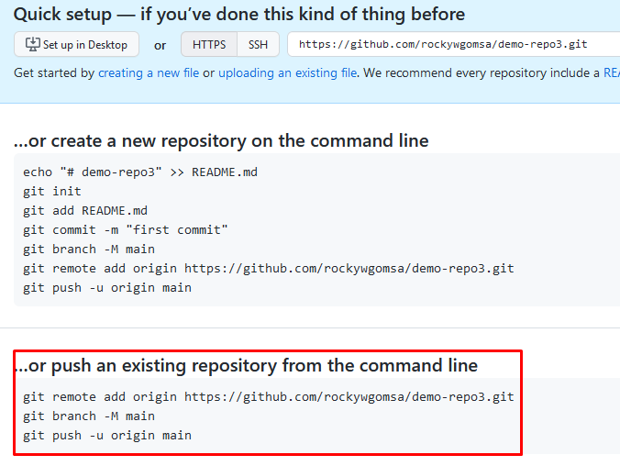

git remote add origin https://github.com/rockywgomsa/demo-repo3.git

git push -u origin master

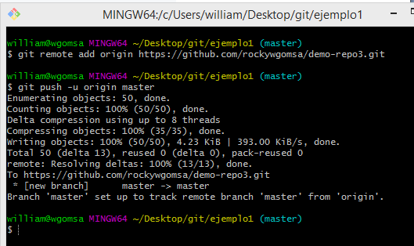

11.3. cuando necesitamos clonar algun repo.

en este caso creamos una carpeta "ejemplo3", abrimos git bash y vamos a clonar el demo-repo3.

git clone https://github.com/rockywgomsa/demo-repo3.git

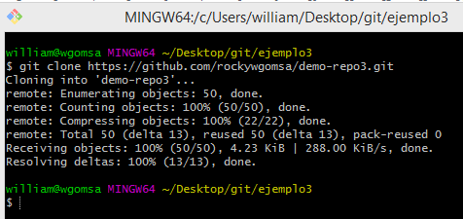

y dentro de este modificamos algún archivo para luego subir, estos son los pasos.

git status

git add .

git commit -m "se agrego footer en el archivo principal.html"

git push origin master ---> aca ya no puse -u origin

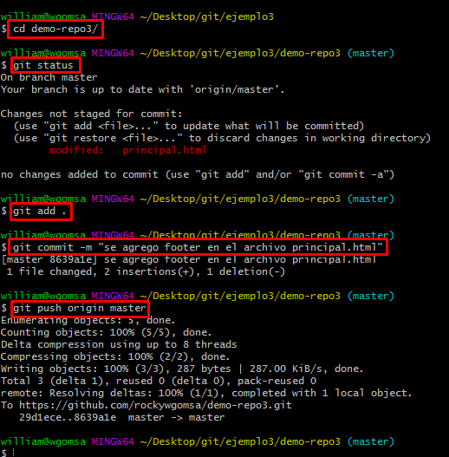

1. **git pull**

para traer los cambios que se tengan

git pull

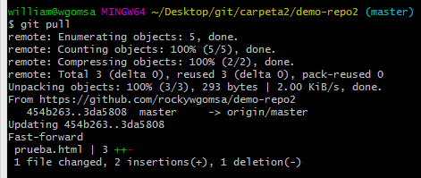

1. **fork**

Sirve para copiar un repositorio que sea de nuestro agrado. ir a ese repositorio y darle en el boton fork. y luego podemos clonarlo para hacerle algun cambio.

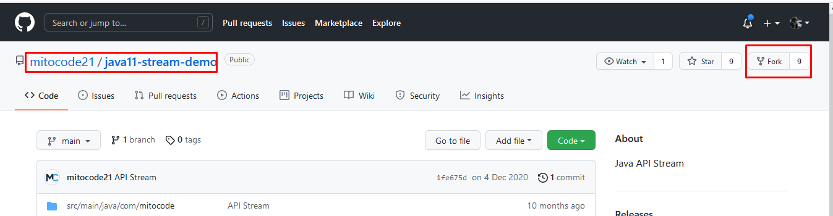

1. **pull request**

es para sugerir cambios a un repositorio que le dimos fork

1. **Integración con NetBeans, Eclipse, Intellij y Visual Studio**